莆田第二十五中学2016-2017学年下学期月考一试卷
高二 物理


- 选择题 4*12=48分
- 电磁感应现象揭示了电和磁之间的内在联系，根据这一发现，发明了许多电器设备．下列用电器中，没有利用电磁感应原理的是( )资*源%库
A．动圈式话筒 B．自动取款机 C．磁带录音机 D．白炽灯泡
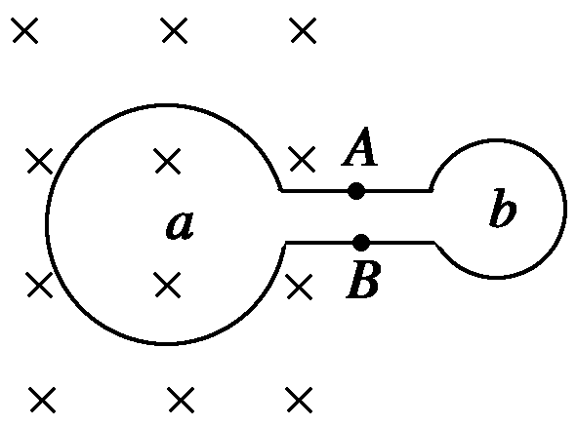
2．如图1所示，圆环a和b的半径之比r1∶r2＝2∶1，且两圆环由粗细、材料相同的导线构成，连接两环的导线电阻不计，匀强磁场的磁感应强度始终以恒定的变化率变化，那么，当只有a环置于磁场中与只有b环置于磁场中两种情况下，A、B两点的电势差之比为( )
A．1∶1 B．2∶1 C．3∶1 D．4∶1
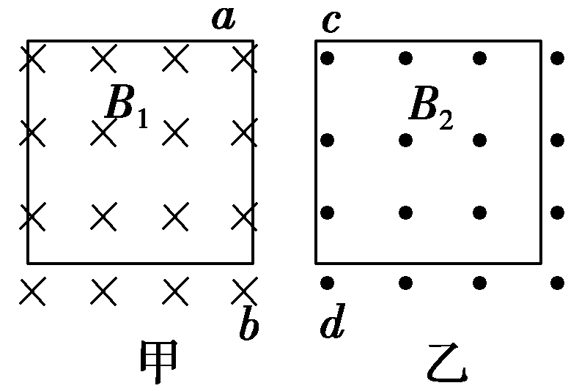
3．如图2所示，甲、乙两个矩形线圈同处在纸面内，甲的ab边与乙的cd边平行且靠得较近，甲、乙两线圈分别处在垂直纸面方向的匀强磁场中，穿过甲的磁感应强度为B1，方向指向纸面内，穿过乙的磁感应强度为B2，方向指向纸面外，两个磁场可同时变化，当发现ab边和cd边之间有排斥力时，磁场的变化情况可能是( )
Ziyuanku.comA．B1变小，B2变大 B．B1变大，B2变大
C．B1变小，B2变小 D．B1不变，B2变小
4. 在如图3所示的电路中，a、b、c为三盏完全相同的灯泡，L是一个自感系数很大、直流电阻为零的自感线圈，E为电源，S为开关．关于三盏灯泡，下列说法正确的是( )WWW.ziyuanku.com
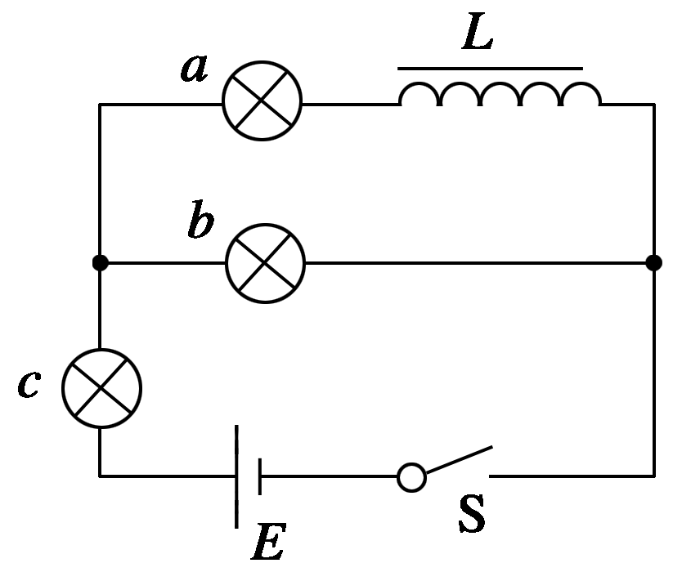
A．闭合开关，c先亮，a、b后亮
B．闭合开关一会后，a、b一样亮
C．断开开关，b、c同时熄灭，a缓慢熄灭
D．断开开关，c马上熄灭，b闪一下后和a一起缓慢熄灭

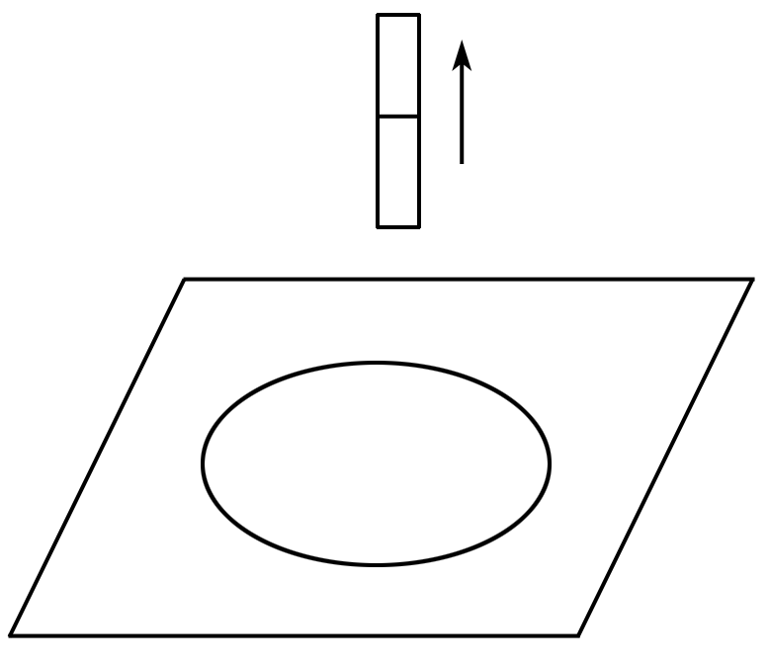
5. 如图4所示，水平桌面上放有一个闭合铝环，在铝环中心轴线上方有一个条形磁铁．当条形磁铁沿轴线竖直向上迅速移动时，下列判断正确的是( )
WWW.ziyuanku.comA．铝环有收缩趋势，对桌面压力减小
B．铝环有扩张趋势，对桌面压力减小
C．铝环有收缩趋势，对桌面压力增大
D．铝环有扩张趋势，对桌面压力增大
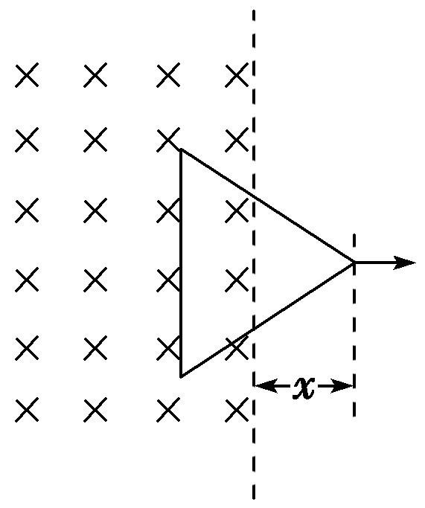
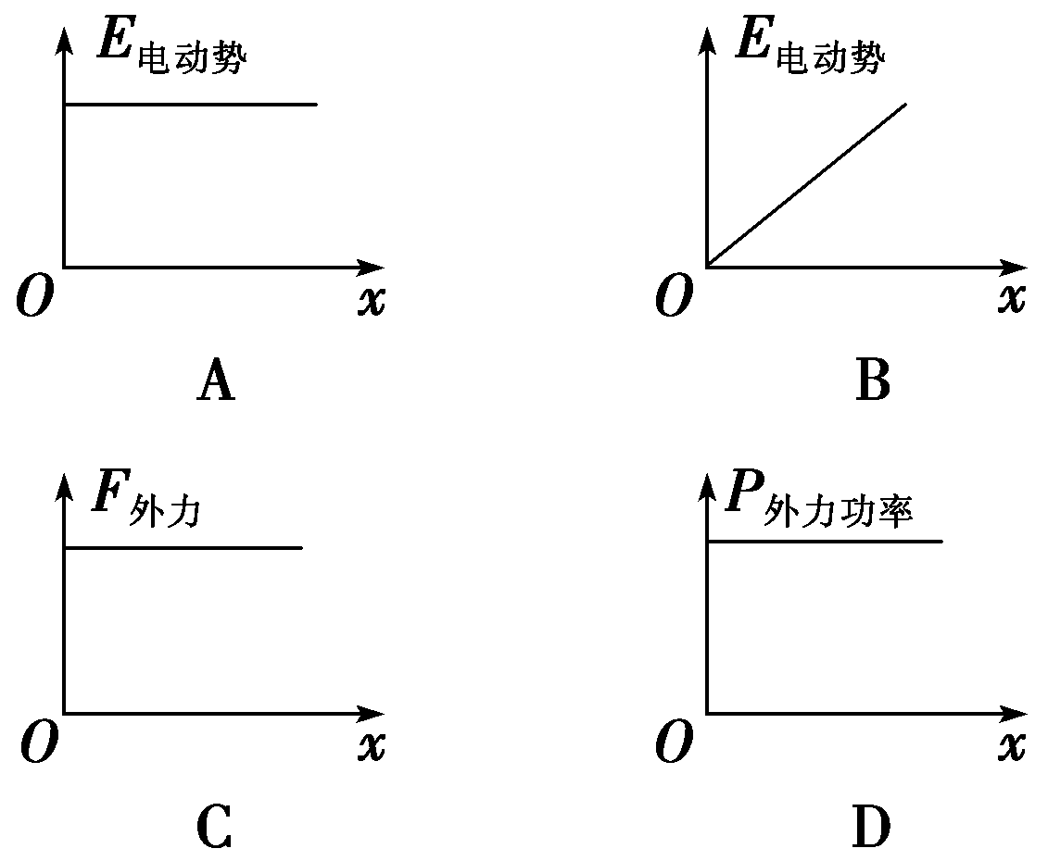
6．边长为a的闭合金属正三角形框架，完全处于垂直于框架平面的匀强磁场中，现把框架匀速拉出磁场，如图5所示，则选项图中电动势、外力、外力功率与位移的关系图象与这一过程相符的是( )
7．一矩形线框置于匀强磁场中，线框平面与磁场方向垂直．先保持线框的面积不变，将磁感应强度在1 s时间内均匀地增大到原来的两倍．接着保持增大后的磁感应强度不变，在1 s时间内，再将线框的面积均匀地减小到原来的一半．先后两个过程中，线框中感应电动势的比值为( )
A. B．1 C．2 D．4
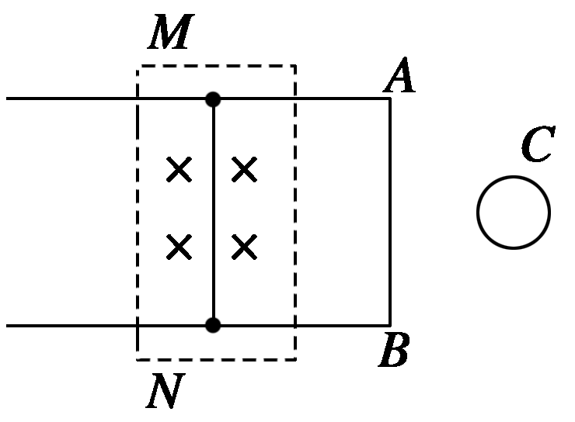
8. 纸面内有U形金属导轨，AB部分是直导线如图3所示．虚线范围内有垂直于纸面向里的匀强磁场．AB右侧有圆线圈C.为了使C中产生顺时针方向的感应电流，贴着导轨的金属棒MN在磁场里的运动情况是( )
A．向右匀速运动 B．向左匀速运动
C．向右加速运动 D．向右减速运动
(9-12)多项选择题：
9．下列说法正确的是( )
A．使用交流电的用电器铭牌上所标示的额定电压、额定电流的数值均为最大值
B．用交流电流表和电压表测得的数值是有效值
C．照明电路电压220 V指的是有效值
D．所有交变电流的有效值和最大值之间均存在E＝、U＝和I＝的关系
10．一环形线圈放在匀强磁场中，设第1 s内磁感线垂直线圈平面向里，如图7甲所示．若磁感应强度B随时间t变化的关系如图乙所示，那么下列选项正确的是( )
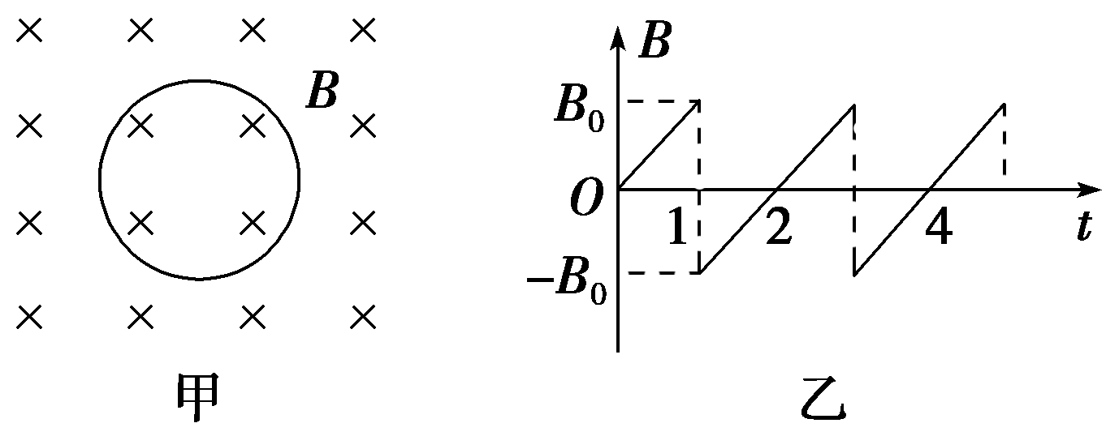
A．第1 s内线圈中感应电流的大小逐渐增加
B．第2 s内线圈中感应电流的大小恒定
C．第3 s内线圈中感应电流的方向为顺时针方向
D．第4 s内线圈中感应电流的方向为逆时针方向
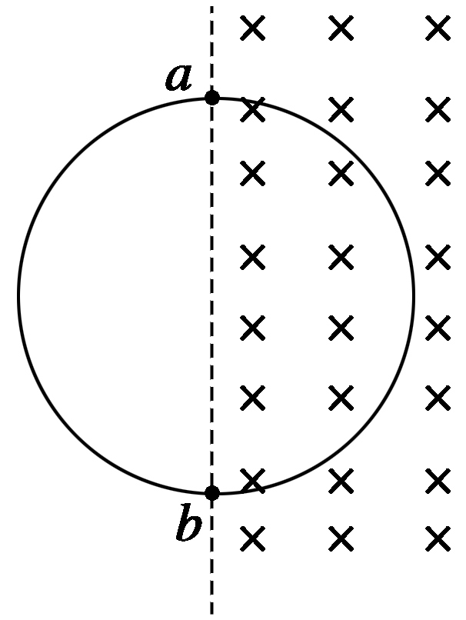
11. 如图8所示，用一根横截面积为S的硬导线做成一个半径为r的圆环，把圆环部分置于均匀变化的匀强磁场中，磁场方向垂直纸面向里，磁感应强度大小随时间的变化率＝k(k>0)，ab为圆环的一条直径，导线的电阻率为ρ.则( )
A．圆环具有收缩的趋势 B．圆环中产生顺时针方向的感应电流
C．图中a、b两点间的电压大小为kπr² D．圆环中感应电流的大小为
12．如图9所示，电阻不计的平行金属导轨固定在一绝缘斜面上，两相同的金属导体棒a、b垂直于导轨静止放置，且与导轨接触良好，匀强磁场垂直穿过导轨平面．现用一平行于导轨的恒力F作用在a的中点，使其向上运动．若b始终保持静止，则它所受摩擦力可能( )
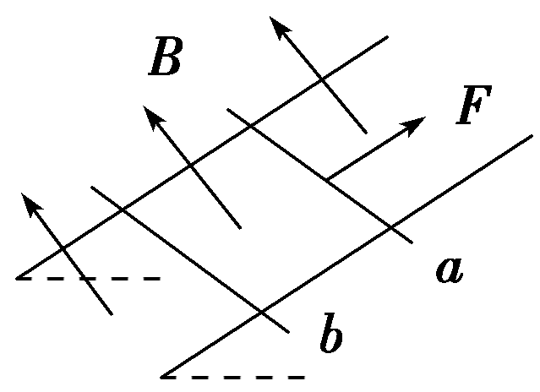
A．变为0 B．先减小后不变
C．等于F D．先增大再减小
二、填空题：2*6=12分
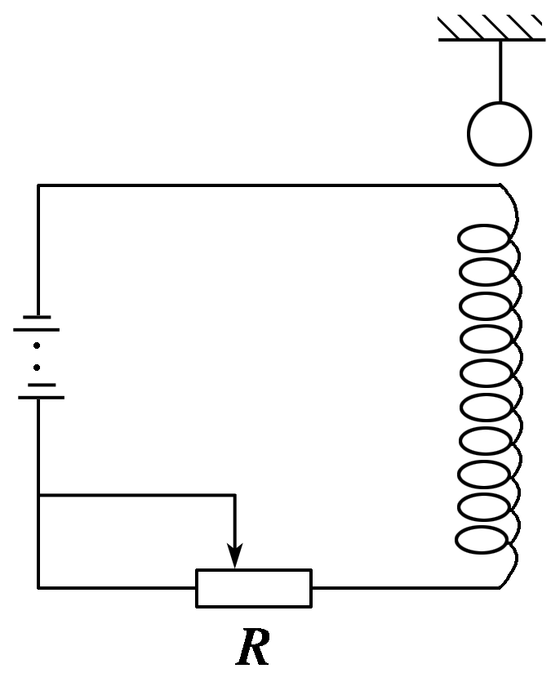
13．(5分) 把一个用丝线悬挂的铅球放在电路中的线圈上方，如图10所示，在下列三种情况下，悬挂铅球的丝线所受拉力的变化情况：
(1)当滑动变阻器的滑片向右移动时，拉力________；
(2)当滑片向左移动时，拉力________；
(3)当滑片不动时，拉力________．(填“变大”、“不变”或“变小”)
14．(7分)把一个矩形线圈从有理想边界的匀强磁场中匀速拉出(如图11所示)，第一次速度为v₁，第二次速度为v₂且v₂＝2v₁，则两种情况下拉力做的功之比W₁∶W₂＝______，拉力的功率之比P₁∶P₂＝__________，线圈中产生热量之比Q₁∶Q₂＝________.

ziyuanku.com

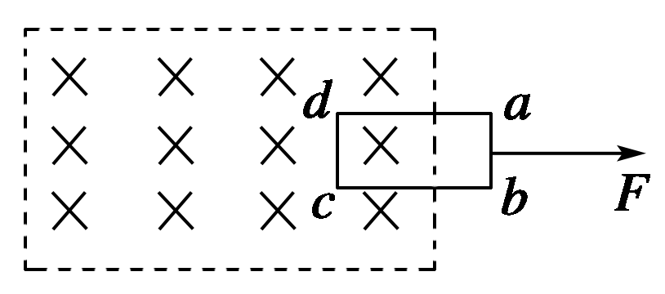

莆田第二十五中学2016-2017学年下学期月考一答题卷
高二 物理
考场座位号：
一、选择题48分$来&源：ziyuanku.com
1 | 2 | 3 | 4 | 5 | 6 | 7 | 8 | 9 | 10 | 11 | 12
二、填空题24分
13.___________ ___________ ___________
………………………………装………………………………订…………………………线………………………………
学校： 班级： 座号： 姓名： 准考证号码：
14. ___________ ___________ ___________
三、计算题28分
13. (10分)如图10所示，在光滑水平面上有一长为L₁、宽为L₂的单匝矩形闭合导线框abcd，处
于磁感应强度为B的有界磁场中，其ab边与磁场的边界重合．线框由粗细均匀的同种导线制成
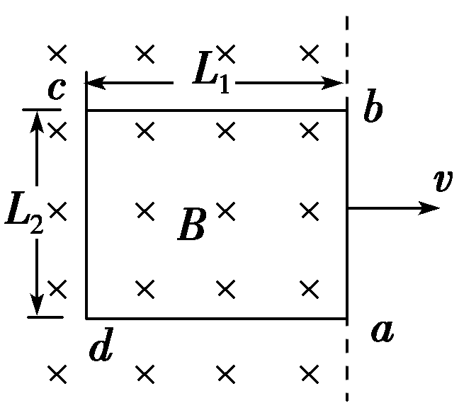
，总电阻为R.现用垂直于线框ab边的水平拉力，将线框以速度v向右沿水平方向匀速拉出磁场，此过程中保持线框平面与磁感线垂直，且ab边与磁场边界平行．求线框被拉出磁场的过程中：
(1)通过线框的电流；
(2)线框中产生的焦耳热；
(3)线框中a、b两点间的电压大小．

15．(18分)如图12所示，两足够长的平行光滑金属导轨倾斜放置，与水平面间的夹角为θ＝37°，两导轨之间距离为L＝0.2 m，导轨上端m、n之间通过导线连接，有理想边界的匀强磁场垂直于导轨平面向上，虚线ef为磁场边界，磁感应强度为B＝2.0 T．一质量为m＝0.05 kg的光滑金属棒ab从距离磁场边界0.75 m处由静止释放，金属棒两轨道间的电阻r＝0.4 Ω，其余部分的电阻忽略不计，ab、ef均垂直导轨．(g＝10 m/s²，sin 37°＝0.6，cos 37°＝0.8)求：资*源%库 ziyuanku.com
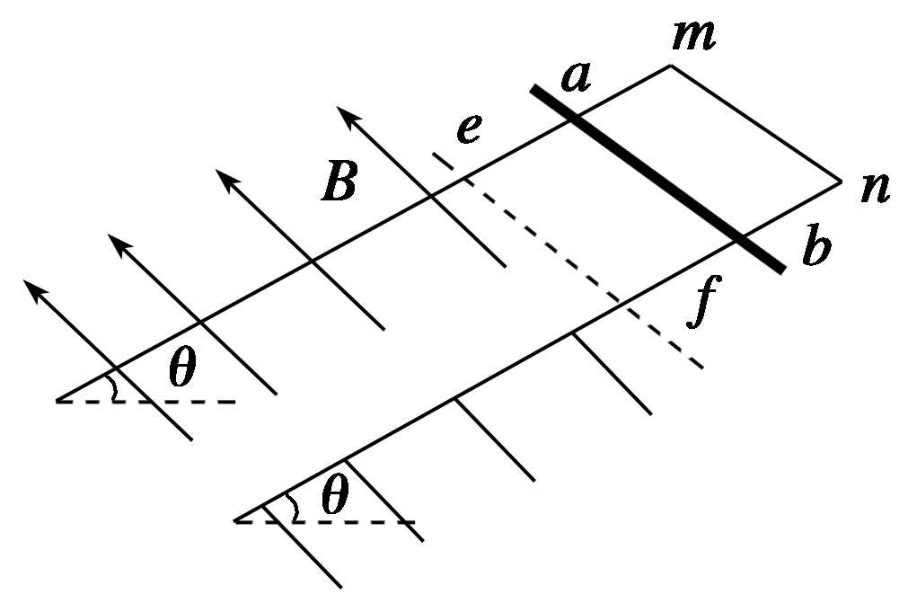
(1)ab棒最终在磁场中匀速运动时的速度；
(2)ab棒运动过程中的最大加速度．

答题卷
一、选择题48分
1 | 2 | 3 | 4 | 5 | 6 | 7 | 8 | 9 | 10 | 11 | 12
D | B | A | B | B | B | C | C | ABC | BD | AD | AB
二、填空题24分
13.___________ ___________ ___________
14. ___________ ___________ ___________
三、计算题28分
13. (10分)如图10所示，在光滑水平面上有一长为L₁、宽为L₂的单匝矩形闭合导线框abcd，处
于磁感应强度为B的有界磁场中，其ab边与磁场的边界重合．线框由粗细均匀的同种导线制成
，总电阻为R.现用垂直于线框ab边的水平拉力，将线框以速度v向右沿水平方向匀速拉出磁场，此过程中保持线框平面与磁感线垂直，且ab边与磁场边界平行．求线框被拉出磁场的过程中：
(1)通过线框的电流；
(2)线框中产生的焦耳热；
(3)线框中a、b两点间的电压大小．

(1)线框产生的感应电动势E＝BL₂v
通过线框的电流I＝＝
(2)线框被拉出磁场所需时间t＝
此过程中线框中产生的焦耳热Q＝I²Rt＝
(3)线框ab边的电阻R_{ab}＝R
线框中a、b两点间电压的大小U＝IR_{ab}＝

15．(18分)如图12所示，两足够长的平行光滑金属导轨倾斜放置，与水平面间的夹角为θ＝37°，两导轨之间距离为L＝0.2 m，导轨上端m、n之间通过导线连接，有理想边界的匀强磁场垂直于导轨平面向上，虚线ef为磁场边界，磁感应强度为B＝2.0 T．一质量为m＝0.05 kg的光滑金属棒ab从距离磁场边界0.75 m处由静止释放，金属棒两轨道间的电阻r＝0.4 Ω，其余部分的电阻忽略不计，ab、ef均垂直导轨．(g＝10 m/s²，sin 37°＝0.6，cos 37°＝0.8)求：
(1)ab棒最终在磁场中匀速运动时的速度；
(2)ab棒运动过程中的最大加速度．

(1)当ab棒在磁场中匀速运动时，分析ab棒的受力，根据受力平衡得：
BIL＝mgsin θ
又有I＝和E＝BLv，联立可得v＝0.75 m/s
(2)在ab棒进入磁场前分析得a₁＝gsin 37°＝6 m/s²，方向沿轨道向下
进入磁场时的速度设为v₂，由v＝2a₁x₁得
v₂＝3 m/s
刚进入磁场时，对ab棒受力分析得：
mgsin θ－BI₂L＝ma₂，I₂＝
解得a₂＝－18 m/s²，方向沿导轨向上
进入磁场以后，ab棒做加速度逐渐减小的减速运动，最终匀速运动，所以，ab棒运动中的最大加速度为18 m/s²，方向沿导轨向上．

